Mouad Malhoud

TP1 – Planification de l’interface

1 – L’utilisateur a besoin d’ajouter un étudiant (à partir de son nom, prénom, code permanent, groupe et ses notes) dans le groupe correspondant et pouvoir y réaccéder dans l’onglet qui suit. Il pourra consulter ses notes en cliquant sur son nom prénom dans la liste des élèves. Il y aura aussi le calcul de la moyenne pour chaque cours et sa moyenne générale.

2- Remplir les champs « nom », « prenom », « code permanent », choisir un groupe, remplir les notes (numUpDown) 1 à 100. Bouton sauvegarder permet de sauvegarder l’élève dans le tableau du groupe correspondant. Bouton effacer permet d’effacer les champs à remplir (nom, prenom, code, notes). Pour le deuxième onglet, on doit choisir un groupe dans la combobox. La liste des élèves s’affichera par la suite dans la liste box. En cliquant sur un élève dans la listbox, cela affichera ses notes et sa moyenne générale.

3- J’essayerai de faire des commits/pushs, après chaque nouvelle fonction, chaque debuggage, chaque ajout IMPORTANT de composants.

Jeu d’essais

1 : Nom invalide (Ce qui est accepté 🡪 Que des lettres (majuscule, minuscule,) – Minimum 2 caractères). Tout le reste est refusé

Format Exemple : « Mouad », « Mo », « admo »

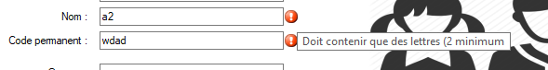

2 : Prénom invalide (Ce qui est accepté 🡪 Que des lettres (majuscule, minuscule,) – Minimum 2 caractères). Tout le reste est refusé

Format exemple : « Malhoud », « ma », « loudma »

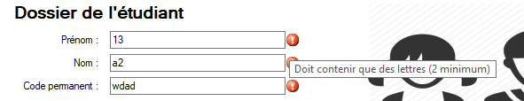

3 : Code permanent invalide (Ce qui est accepté 🡪 2 premières lettres du nom, 2 premières lettres du prénom, ainsi que 6 CHIFFRES). Tout le reste est refusé.

Format exemple : Si 🡪 nom = malhoud & prenom = mouad

Alors 🡪 mamo050603

